附件2：

全国建设行业职业技能竞赛

暨第43届世界技能大赛选拔赛技术文件

一、 全国建设行业镶贴工职业技能竞赛及第43届世界技能大赛瓷砖贴面项目选拔赛

（一）赛题示意图

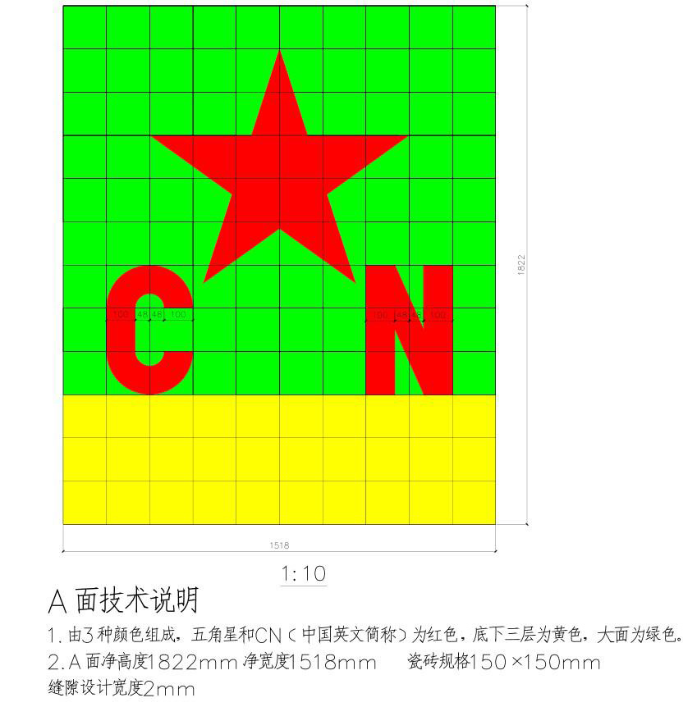

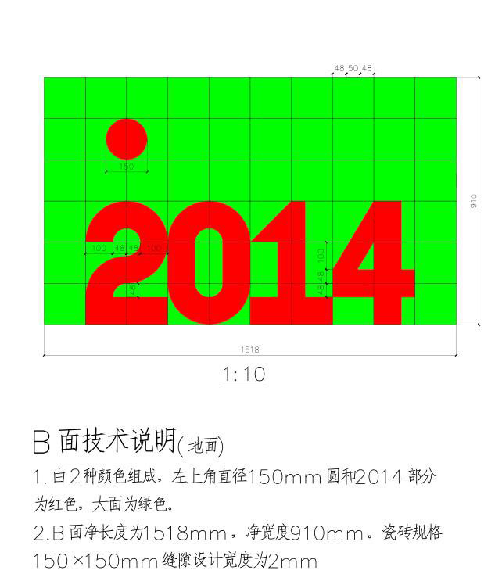

（二）项目基本情况

1、此项目是按照世界技能大赛的技术要求设计的赛题，分A，B两个模块。A面净高度为1822㎜，由12排瓷砖组成。净宽度为1518㎜，由10排瓷砖排列。采用规格为150㎜×150㎜的半瓷或陶土瓷砖，工程量为2.8㎡，由3种颜色组成。五角星和C、N（中国英文简称）为红色，大面为绿色搭配，下三层黄色为底，以显示层次分明、作品美观。B 面为地面铺贴与A面水平构成90度相交角。长度为1518㎜，由10排瓷砖排列。净宽度910㎜，由6排瓷砖排列，工程量为1.4平方米，由两种颜色组成。数字2014为红色，代表2014年世界技能大赛中国选拔赛，直径150㎜的圆为红色，代表太阳。大面为绿色，象征大地。

2、该项目工程量A、B面共计4.2㎡，操作时间为6小时，选手自行分配。搭配一名辅助工配合完成，辅助工只负责技术以外的工作。

3、主办方提供的现场料具

现场用轻质砌块砌筑与A面相等面积的墙体，数量与参赛选手相等，要求垂直、平整、误差控制在2㎜之内。

每位选手配备标准瓷砖：红色60块，绿色150块，黄色30块；胶凝材料一袋；白色嵌缝剂一袋；操作工位10㎡。

工程质量检测工具5套,水、电插座等设备每工位要标准安置。

4、参赛选手自带工具

手工工具：圆头抹子、方头抹子、锯齿抹子、托灰板、线锤、铝合金杆等。

测量工具：激光水平仪、水平尺、角度尺、直角尺、方尺、三角尺、卷尺等。

电动工具：搅拌钻带搅拌桶、手枪电钻合金钢钻头、推拉锯、无齿锯。平台线弯锯或立式线弯锯（北京天津均能网购）。

（三）应知考试复习

中国建筑工业出版社出版2006年12月第五次印刷《建筑装饰装修镶贴工》一书中的中级工、高级工、技师部分。

理论测试时间为45分钟，题目类型为选择题、判断题。（参赛选手自带答题用2B铅笔、橡皮、钢笔或水笔）

（四）操作项目技术交底

1、此项目要严格按照图纸设计要求完成作品。采用胶泥材料兑水搅拌成流动性、和易性均匀的粘结层，用锯齿抹子将搅拌好的胶泥粘结层均匀的涂抹墙体上，厚度控制在3㎜左右，可分段涂抹，也可整体涂抹。然后把瓷砖和切割完整的图案A面自下而上顺序粘贴，B面由里向外铺贴。每块瓷砖的弹性深度要一致，用手感控制在1㎜左右，使瓷砖表面平整，十字接缝无误差，在一个平面上。整体操作完成后，应用检测工具自检，每个分项达到合格后，清理墙面，随即嵌缝。

2、操作流程：选砖→抄平放线→图案套割→搅拌胶泥材料→锯齿抹子涂抹→A面自下而上镶贴→B面由里向外铺贴→清理表面→自行检测→勾缝→现场清理→报停。

（五）、安全文明事项

1、进入赛区必须带好安全帽，穿好工作服，穿绝缘鞋。

2、严禁穿拖鞋或光脚进入赛区。

3、套割瓷砖时要戴防护眼镜和绝缘手套，防止碎片蹦出伤人。

4、工作服要整洁，标志应佩戴整齐。

5、竞赛完成后，全面清理现场，剩余材料运送到指定地点，各种工具清理干净，自带工具带走，现场提供工具按要求摆放整齐。

|  |  |  |  |  |  |  |  |  |  |  |  |
| --- | --- | --- | --- | --- | --- | --- | --- | --- | --- | --- | --- |
| 镶贴工项目、瓷砖贴面项目选拔赛操作技能评分表 | | | | | | | | | | | |
|  | 选手编号： | |  |  | 工位号： | | |  | 总分： | |  |
| 序号 | 项目 | 检查方法 | 偏差 | 检查点数 | | | 扣加分值 | 满分 | 扣加分 | 实得分 | 备注 |
| 1 | 表面平整 | 2米靠尺.塞尺 | 2 |  |  |  | 超1㎜扣1分 0点加1分 | 10 |  |  |  |
|  |  |  |
| 2 | 立面垂直 | 2米垂尺.塞尺 | 2 |  |  |  | 超1㎜扣1分 0点加1分 | 6 |  |  |  |
|  |  |  |
| 3 | 阳角垂直 | 2米垂尺.塞尺 | 2 |  |  |  | 超1㎜扣1分 0点加1分 | 6 |  |  |  |
|  |  |  |
| 4 | 阴角垂直 | 2米垂尺.塞尺 | 2 |  |  |  | 超1㎜扣1分 0点加1分 | 6 |  |  |  |
|  |  |  |
| 5 | 阴角方正 | 50x50㎝方尺 塞尺 | 2 |  |  |  | 超1㎜扣1分 0点加1分 | 6 |  |  |  |
|  |  |  |
| 6 | 上口平直 | 通线.尺量 | 1 |  |  |  | 超1㎜扣1分 0点加1分 | 8 |  |  |  |
|  |  |  |
| 7 | 墙面尺寸 | 钢尺 丈量 | 1 |  |  |  | 超1㎜扣1分 0点加1分 | 8 |  |  |  |
|  |  |  |
| 8 | 地面尺寸 | 钢尺 丈量 | 1 |  |  |  | 超1㎜扣1分 0点加1分 | 8 |  |  |  |
|  |  |  |
| 9 | 墙面图案 | 游标卡尺. 尺量 | 1 |  |  |  | 超1㎜扣1分 0点加1分 | 12 |  |  |  |
|  |  |  |
| 10 | 地面图案 | 游标卡尺. 尺量 | 1 |  |  |  | 超1㎜扣1分 0点加1分 | 12 |  |  |  |
|  |  |  |
| 11 | 空鼓 | 小锤敲击 |  |  |  |  | 空鼓一次扣2分 | 8 |  |  |  |
|  |  |  |
| 12 | 表面清洁 | 目测观察 |  |  | | | 无污染.酌情扣分 | 4 |  |  |  |
|
| 13 | 文明施工 | 动态检查 |  |  | | | 现场整洁酌情扣分 | 3 |  |  |  |
|
| 14 | 安全生产 | 动态检查 |  |  | | | 无事故 | 3 |  |  |  |
|
|  |  |  |  |  |  |  |  |  |  |  |  |
|  |  |  |  |  |  |  |  |  |  |  |  |
|  | 裁判员： | |  |  | 裁判长： | | | 年 月 日 | | |  |

二、第43届世界技能大赛砌筑项目选拔赛

（一）赛题示意图

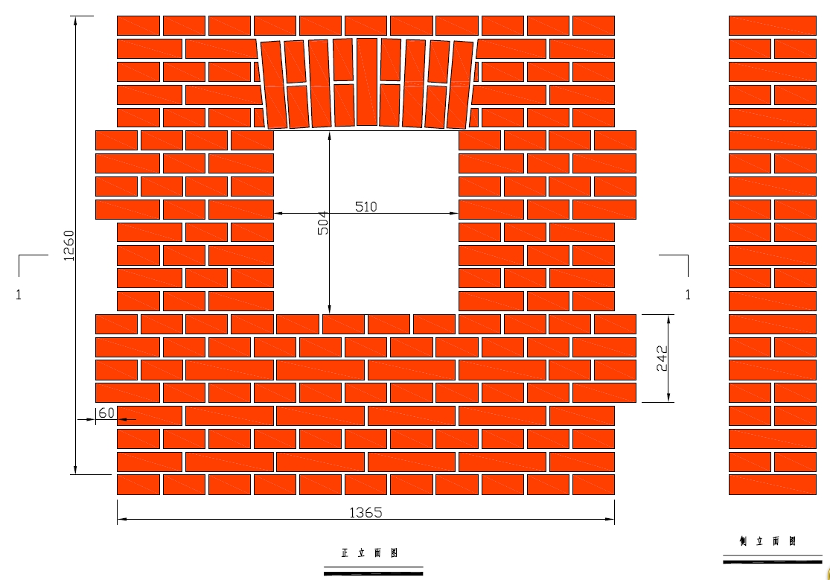

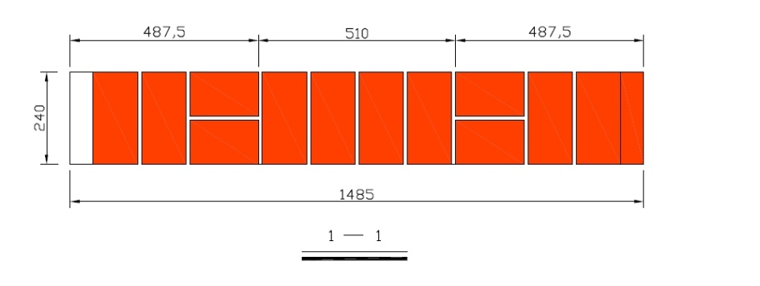

（二）项目基本情况

所需要的能力包括：测量和标出基线；铺设工程材料；水平测量和垂直测量；切割和精加工砖；按照设计图纸，进行砌筑技能操作；完成勾缝；清洁；做到工完料净场地清洁。

工艺要求应符合国家和行业现行有关标准规定。

1、竞赛时间

实际操作测试时间为4小时。

2、竞赛工具

参赛者自备以下工具：常用砌筑与勾缝工具（瓦刀、刨锛、手锤、灰线、灰板、勾缝工具、墨斗、铅笔、标示线等），自用检测与测量器具（折尺、直角尺、三角尺、水平尺、靠尺、水准仪或水平管、钢卷尺、线锤、托线板），辅助工具（摊灰尺、皮数杆、标示砌石大小的活动板片、计算工具等）、电动工具（小型切割机）、劳保与防护设备（防护镜、防护耳罩、手套、安全鞋等）、清洁工具、使砂浆易于处理的砂浆添加剂（可以是液体或粉末）。参赛者可视自身情况自行决定所带参赛工具，但须在以上归定范围内选择，主办方不为参赛者提供以上工具及材料。参赛者在比赛中允许使用数字测量装置。

3、竞赛项目为240㎜厚，长×高为1485㎜×1323㎜两边带马牙槎的清水砖墙，正面墙上留置一个宽×高为510㎜×504㎜洞口，洞口上采用砖平碹，砖平碹厚度等于墙厚，高度为一砖。详见上图。

该项目工程量约为0.386立方米，约217块砖。砖为烧结普通砖，砖尺寸为：240㎜×115㎜×53㎜。该项目操作时间为4小时，不允许配辅助工，由参赛者一人独立完成。

主办方提供的现场料具：

材料：烧结普通砖、砂、水泥、模板及支撑件。

机具：砂浆搅拌机。

工具：①集体用具：运输小推车，铁锨、灰斗、胶水管、小水桶、切割机（切割模板）。②工程质量检测工具（共五套）：工程质量检测尺、百格网、线锤、塞尺、检测线、米尺、测角器、记录本、笔。

（三）操作项目技术交底

**1、操作要求**

材料要求：

采用主办方提供的砖及砂浆，但参赛者在砌筑过程中应进行选砖，对非整砖进行精加工。

可使用自带的砂浆添加剂对砂浆和易性进行微改良。

砂浆如在2小时内未使用完，应申请更新供应砂浆。

如提供的砖未提前浇水湿润不得使用。

组砌方法：

操作中应严格按试题示意图中标注尺寸进行砌筑。

应严格按试题示意图中的排版的组砌方式进行砌筑，必须上下错缝，内外搭接。不得另外采取其它组砌方法，不得有通缝，（注：马牙槎例外）。

预留洞口按图纸留置，并保持洞口两边砌体垂直、平整。

洞口上的平碹要求：当砌到洞口上口时，在洞口的两边留出25-30mm的距离错台；支碹模板，在碹模上画好砖块排列线，使砖的排列为单数；平碹应起拱高度为1%，中间要比两边略微高，碹模支好后，用砂浆找出起拱坡度，砌筑时从拱脚处同时向中间砌筑，正中一块砖要紧紧砌入，砖碹错台上口宽40-50mm。

此项目为两边带马牙槎；马牙槎为60㎜进退应一致，上下应保持垂直，先退后出的操作规范操作。

砌体灰缝要求：

砖砌体砂浆必须饱满，水平缝砂浆饱满度不低于80%，严禁出现内外通缝、空缝和瞎缝现象。

水平灰缝厚度、竖向立缝宽度应为10mm，最大不大于12㎜、最小不小于8㎜，洞口平碹除外。

砖平碹灰缝要求：在过梁顶部不得超过15mm，在过梁底部不得小于5mm。

勾缝要求：

砌筑时应随砌体随勾缝，勾缝深度4-5mm，深浅保持一致。

清洁要求：

清水墙面应保持清洁；

**2、操作工艺要求**

砌筑方法宜采用“三一”砌砖法，即：一铲灰、一块砖、一挤揉进行操作，并随手将挤出的砂浆刮去。

**3、操作流程**

抄平：砌筑前将基础找平，基底找平砂浆厚度不得超过20mm，如出现超20mm才能找到的情况，及时与主办方现场裁判员联系处理。

放线：按工位图纸进行放墨线或挂线定位。

立皮数杆：根据砌体高度及砖和灰缝计算出每皮砖的厚度，并在皮数杆上标注砖皮数及预留洞口的标高位置。

摆砖撂底：按照放好的墨线和选定的组砌形式，进行干砖试摆。

盘角：盘角是保证墙面平整、垂直、水平灰缝均匀、标高准确。应做到“三吊五靠”的规范要求操作。

挂线：当两端的大角盘好后，即可挂线进行中断的砌筑，挂线时两端应拉紧，严禁出现中间“抗线”和“塌腰现象”。

砌砖操作：

A、选砖：将砖的条面和丁面棱角整齐的砖面用在墙体的正面上。

B、旋砖：将砖在手中进行旋转调整，将平整的面砌到正面墙上。

C、砌筑：线挂好拉紧后，砌砖必须跟线走。俗称“上根线、下跟棱、左右相跟要齐平。”

D、砌筑过程中要随砌随自检随修整，两端的大角确保垂直、平整。

E、墙面砌出凹凸现象时，严禁砸墙。如墙体偏差较大应拆掉重砌。

F、文明操作：铺灰挤浆时不要污染墙面，身体不要摩擦墙面，随时保证场地整洁有序。

（四）安全文明事项

进入赛区必须带好安全帽，穿好工作服，戴好劳动手套。

严禁穿拖鞋或光脚、硬底鞋、高跟鞋进入赛区。

切砖时底部应垫砖或木板，切砖、砍砖时应面向墙内打，防止碎砖蹦出伤人。

使用电动工具时，应避免长时间空转。

应避免将水带到电动工具及电路设施上。

电动工具长时间不用时，须将电线线路断开。

使用切割机切砖时，应戴好防护眼罩。

严禁在赛区追逐打闹。

工作服要整洁，标志应佩戴整齐。

竞赛完成后，全面清理现场，剩余材料运送到指定地点，各种工具清理干净，自带工具带走，现场提供工具按要求摆放整齐。

1. 质量标准要求

操作技能检查评分标准

|  |  |  |  |  |
| --- | --- | --- | --- | --- |
| 标准编号 | 内 容 | 分 数 | | |
|  |  | 主观分 | 客观分 | 总分 |
| A | 尺 寸 | 24 |  | 24 |
| B | 水 平 | 12 |  | 12 |
| C | 垂直度 | 20 |  | 20 |
| D | 对齐（平整度） | 6 |  | 6 |
| E | 角 度 | 5 |  | 5 |
| F | 细 部 | 15 |  | 15 |
| G | 连 接 |  | 6 | 6 |
| H | 成 品 |  | 12 | 12 |
|  |  | 82 | 18 | 100 |

|  |  |  |  |  |  |
| --- | --- | --- | --- | --- | --- |
| 标准编号 | 内 容 | | 要求或公称尺寸 | 评价标准 | 最大分值 |
| A | 尺寸 | 1.1 | 1260mm | 每1mm误差扣除0.2分 | 3 |
| 1.2 | 60mm | 每1mm误差扣除0.2分 | 3 |
| 1.3 | 1365mm | 每1mm误差扣除0.2分 | 3 |
| 1.4 | 504mm | 每1mm误差扣除0.2分 | 3 |
| 1.5 | 510mm | 每1mm误差扣除0.2分 | 3 |
| 1.6 | 262mm | 每1mm误差扣除0.2分 | 3 |
| 1.7 | 242mm | 每1mm误差扣除0.2分 | 3 |
| 1.8 | 1485mm | 每1mm误差扣除0.2分 | 3 |
| B | 水平 | 2.1 | 0mm | 每1mm误差扣除0.4分 | 4 |
| 2.2 | 0mm | 每1mm误差扣除0.4分 | 4 |
| 2.3 | 0mm | 每1mm误差扣除0.4分 | 4 |
| C | 垂直度 | 3.1 | 0mm | 每1mm误差扣除1分 | 4 |
| 3.2 | 0mm | 每1mm误差扣除1分 | 4 |
| 3.3 | 0mm | 每1mm误差扣除1分 | 4 |
| 3.4 | 0mm | 每1mm误差扣除1分 | 4 |
| 3.5 | 0mm | 每1mm误差扣除1分 | 4 |
| D | 对齐  （平整度） | 4.1 | 0mm | 每1mm误差扣除0.4分 | 2 |
| 4.2 | 0mm | 每1mm误差扣除0.4分 | 2 |
| 4.3 | 0mm | 每1mm误差扣除0.4分 | 2 |
| E | 角度 | 5.1 | 90度 | 每1mm误差扣除0.5分 | 2.5 |
| 5.2 | 90度 | 每1mm误差扣除0.5分 | 2.5 |
| F | 细部 | 6.1 | 20~30mm | 每1mm误差扣除0.5分 | 5 |
| 6.2 | 5~10mm | 每1mm误差扣除0.5分 | 5 |
| 6.3 | 10~15mm | 每1mm误差扣除0.5分 | 4 |
| G | 连接 | 7.1 | 无5mm深以上孔洞，所有成品边缘光滑干净 |  | 2 |
| 7.2 | 饱满度：灰缝砂浆饱满 |  | 4 |
| H | 成品 | 8.1 | 按示意图组砌方式 正确砌筑 |  | 2 |
| 8.2 | 非整砖切割线平直，无缺口 |  | 2 |
| 8.3 | 水平、竖向接缝横平、竖直，宽厚符合要求，不游丁走缝 |  | 6 |
| 8.4 | 清洁和成品外观 |  | 3 |

注：各单项分值扣到最大分为止，不再另扣分。

|  |  |  |  |  |  |  |  |  |  |  |  |
| --- | --- | --- | --- | --- | --- | --- | --- | --- | --- | --- | --- |
| 砌筑项目操作技能评分表 | | | | | | | | | | | |
|  | 选手编号： | | | 工位号： | | | | 总分： | |  |  |
| 序号 | 考核项目 | | 检查方法 | 检测标准 | 检测点数 | | 扣分值 | 满分 | 扣分 | 得分 | 备注 |
| 1 | 基本手法 | 选砖 | 观察 | 旋转熟练 | 过程观察 | | 1次扣1分 | 5 |  |  |  |
| 砍砖 | 观察 | 准确度 | 过程观察 | | 1次扣1分 | 5 |  |  |  |
| 放砖 | 观察 | 不支准线 | 过程观察 | | 1次扣1分 | 5 |  |  |  |
| 2 | 砂浆饱满度 | | 百格网 | 不低于/80% |  |  | 1次扣2分 | 10 |  |  |  |
|  |  |
| 3 | 墙面垂直 | | 2米垂尺 | 偏差3㎜ |  |  | 1次扣2分 | 8 |  |  |  |
|  |  |
| 4 | 马牙槎垂直 | | 2米垂尺 | 偏差3㎜ |  |  | 1次扣2分 | 12 |  |  |  |
|  |  |
| 5 | 洞口垂直 | | 2米垂尺 | 偏差4㎜ |  |  | 1次扣1分 | 4 |  |  |  |
|  |  |
| 6 | 墙面平整度 | | 2米靠尺 | 偏差4㎜ |  |  | 1次扣2分 | 8 |  |  |  |
|  |  |
| 7 | 水平灰缝 | | 拉线.尺量 | 偏差4㎜ |  |  | 1次扣2分 | 7 |  |  |  |
|  |  |
| 8 | 十皮累计 | | 钢尺尺量 | 偏差8㎜ |  |  | 1次扣2分 | 6 |  |  |  |
|  |  |
| 9 | 游丁走缝 | | 吊线检查 | 偏差12㎜ |  |  | 1次扣2分 | 6 |  |  |  |
|  |  |
| 10 | 顶面标高 | | 钢尺尺量 | 偏差15㎜ |  |  | 1次扣3分 | 6 |  |  |  |
|  |  |
| 11 | 灰缝宽度 | | 直尺测量 | 8-12㎜ |  |  | 1次扣1分 | 6 |  |  |  |
|  |  |
| 12 | 墙面整洁 | | 观察.目测 | 无污染.敲击 |  | |  | 6 |  |  |  |
|
| 13 | 文明施工 | | 动态检查 | 现场无杂物 |  | |  | 3 |  |  |  |
|
| 14 | 安全生产 | | 动态检查 | 无事故 |  | |  | 3 |  |  |  |
|
|  | 裁判员： | |  |  |  |  | 裁判长： | |  |  |  |
|  |  |  |  |  |  |  |  |  |  |  |  |
|  |  |  |  |  |  |  |  | 年 月 日 | | |  |